"Quả bom hẹn giờ" trong nước thải ở Dải Gaza

(Dân trí) - Một thảm họa sức khỏe đang rình rập những người Palestine sống trong các trại tị nạn ở Dải Gaza, nơi nước thải chứa virus bại liệt chảy tràn lan làm ô nhiễm nguồn nước.

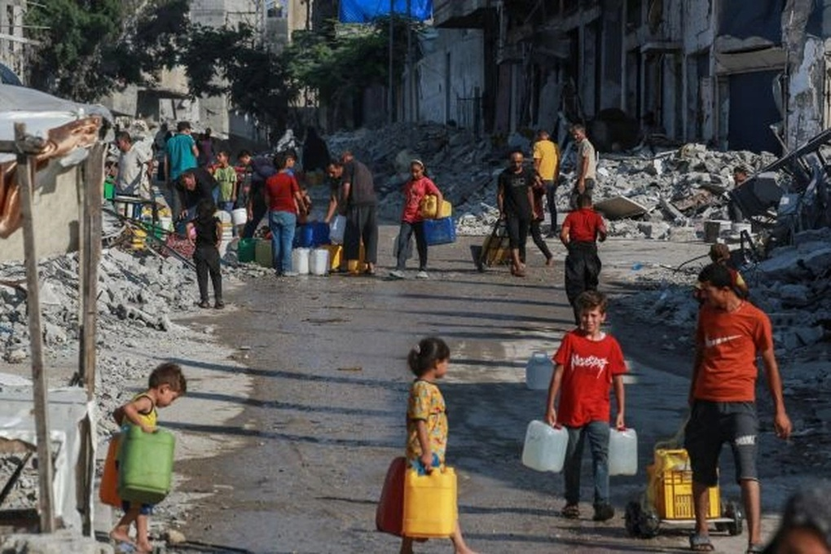

Xung đột tại Dải Gaza đã khiến cho hàng trăm nghìn người phải sống trong các trại tị nạn với nguồn nước bị ô nhiễm (Ảnh: AL Jazeera).

Virus bại liệt đã được phát hiện trong các mẫu nước thải ở Dải Gaza khiến hàng nghìn người Palestine có nguy cơ mắc căn bệnh truyền nhiễm này.

Bộ Y tế Gaza cho biết họ đã phát hiện ra virus bại liệt loại II: "Chúng đã xuất hiện trong nước thải, báo hiệu một thảm họa sức khỏe nghiêm trọng có thể khiến hàng nghìn người dân đứng trước nguy cơ mắc bệnh bại liệt".

Theo đó, loại virus này được tìm thấy trong nước thải tích tụ, chảy giữa các lều trại tị nạn tiềm ẩn nguy cơ lây lan vào nguồn cung cấp nước uống - vốn đã khan hiếm.

Chính quyền thành phố Deir el-Balah, miền trung Gaza dự đoán rằng các con đường sẽ bị ngập nước thải và bệnh tật sẽ lây lan sau khi thành phố này tắt các trạm bơm, xử lý nước thải.

"Chúng ta đang nói về một thực tế y tế rất ảm đạm tại Deir el-Balah, nơi 700.000 người tị nạn đã đến để tìm kiếm sự an toàn khỏi các cuộc giao tranh và không kích", Tareq Abu Azzoum - phóng viên chiến trường tại Dải Gaza chia sẻ.

Bác sĩ Tanya Haj-Hassan, chăm sóc tích cực nhi khoa đã ví sự hiện diện của virus trong nước thải giống như một "quả bom hẹn giờ".

"Thông thường, nếu chúng tôi gặp một trường hợp mắc bệnh bại liệt, sẽ cách ly họ và đảm bảo rằng người bệnh sử dụng phòng tắm mà không ai khác sử dụng và họ không ở gần những người khác, nhưng điều đó là không thể tại đây", bà giải thích.

Hiện mọi người đều đang tụ tập trong các trại tị nạn mà không được tiêm vaccine trong ít nhất 9 tháng qua bao gồm cả trẻ em và người lớn vốn đã được tiêm vaccine bại liệt, nhưng tất cả họ cần được tiêm mũi nhắc lại trong bối cảnh dịch bệnh bùng phát, bao gồm cả nhân viên y tế".

Haj-Hassan cho biết sự lây lan của căn bệnh bại liệt đối với các nhân viên y tế sẽ là một thảm họa đối với một hệ thống chăm sóc sức khỏe ở Dải Gaza - vốn đang bị hủy diệt bởi xung đột.

Trước đó, Bộ Y tế Israel cho biết họ có bằng chứng về thành phần virus bại liệt loại II trong các mẫu nước thải lấy bên trong Dải Gaza.

Chính phủ Israel đã chỉ thị cho toàn bộ quân đội đang tham chiến tại Dải Gaza tiêm vaccine phòng ngừa và khuyến nghị tiêm nhắc lại cho những người đã tiêm mũi trước đó.

Việc phát hiện ra virus bại liệt diễn ra sau khi một nhóm hoạt động châu Âu công bố báo cáo cho biết Dải Gaza đang "chìm ngập" trong hàng trăm nghìn tấn chất thải của con người và đống đổ nát từ xung đột.

Vào năm 1980, một chiến dịch toàn cầu được các cơ quan y tế của Liên Hợp Quốc thực hiện để xóa sổ bệnh bại liệt - thường lây lan qua nước thải và nước bị ô nhiễm - nhưng trong những năm gần đây, bệnh này đã tái phát ở Afghanistan và Pakistan.